CHUYÊN ĐỀ: PHÂN SỐ
Họ tên: ………….………………………..…..……………… Lớp: 6B1/6B2 …... Ngày: …. / … / 20….
QUY ĐỒNG MẪU NHIỀU PHÂN SỐ. SO SÁNH PHÂN SỐ
I. Tóm tắt lý thuyết
1. Muốn quy đồng mẫu nhiều phân số với mẫu dương ta làm như sau:
Bước 1: Tìm một bội chung của các mẫu (thường là BCNN) để làm mẫu chung.
Bước 2: Tìm thừa số phụ của mỗi mẫu (bằng cách chia mẫu chung cho từng mẫu).
Bước 3: Nhân tử và mẫu của mỗi phân số với thừa số phụ tương ứng.
2. Trong hai phân số có cùng mẫu dương, phân số nào có tử lớn hơn thì phấn số đó lớn hơn.
3. Muốn so sánh hai phân số không cùng mẫu, ta viết chúng dưới dạng hai phân số có cùng một mẫu dương rồi so sánh các tử với nhau. Phân số nào có tử lớn hơn thì phân số đó lớn hơn.
4. Phân số lớn hơn 0 là phân số dương. Phân số nhỏ hơn 0 là phân số âm.
5. Hai phân số có mẫu dương, cùng tử dương, phân số nào có mẫu nhỏ hơn thì phân số đó lớn hơn.
II. Bài tập vận dụng
Bài 1. Quy đồng mẫu các phân số: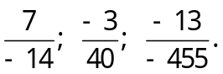
Bài 2. Rút gọn rồi quy đồng mẫu số các phân số sau:
a) 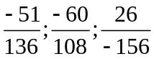 b) 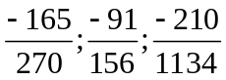
Bài 3. Tìm số nguyên x thõa mãn:
a) 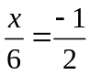 b) 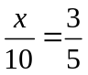 c) 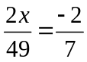
d) 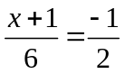 e) 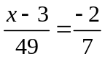 f) 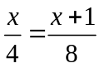
Bài 4. Tìm phân số có mẫu bằng 11, biết rằng khi cộng tử với 4 và nhân mẫu với 3 thì giá trị của phân số đó không thay đổi.
Bài 5. So sánh hai phân số bằng cách quy đồng mẫu:
a) và ; b)  và ;
c) 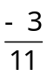và 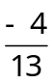; d) 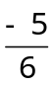và 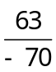
Bài 6: So sánh hai phân số bằng cách dùng số trung gian
a) 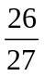 và 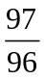; b) 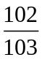 và 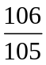;
c) 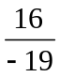 và 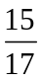; d) 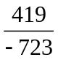và 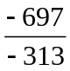 e) 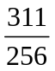 và 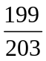

Bài 7: So sánh các phân số sau bằng cách hợp lí nhất:
a) 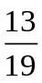 và 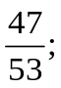 | b) 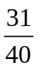 và 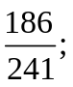
c)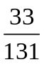 và 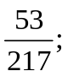 | d) 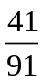 và 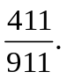
Bài 8: Cho phân số 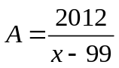 . Tìm  để:
a) A có giá trị lớn nhất.
b) A có giá trị nhỏ nhất.
III. Bài tập bổ sung
Bài 1. Rút gọn rồi qui đồng mẫu các phân số sau:
a) 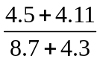 ; 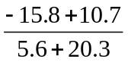 và 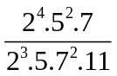
b) 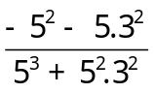 ; 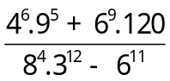 và 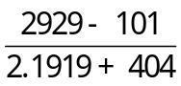
Bài 2. Tìm phân số biết mẫu bằng 9, khi cộng tử với 10 và nhân mẫu với 3 thì giá trị của phân số không thay đổi.
Bài 3: So sánh: 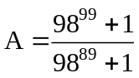 và 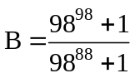
Bài 4:
a) Có thể bớt đi ở tử và mẫu của phân số 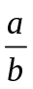 những số khác 0 nào mà không làm thay đổi phân số?
b) Cho phân số 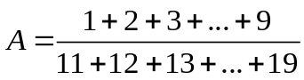 .
Hãy xóa một số hạng ở tử và một số hạng ở mẫu để được một phân số mới có giá trị bằng phân số cũ.
IV. Bài tập về nhà
Bài 1. Quy đồng mẫu các phân số : 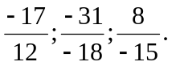
Bài 2. Rút gọn rồi quy đồng mẫu số các phân số sau:
a) 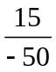; 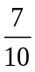 và 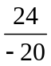 b) 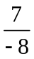; 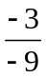 và 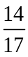
Bài 3. Tìm số nguyên x thõa mãn:
a) 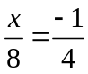 b) 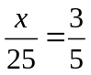 c) 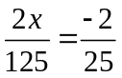
d) 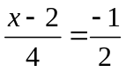 e) 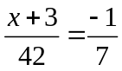 f) 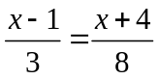
Bài 4. Tìm một phân số có mẫu là 15 biết rằng giá trị của nó không thay đổi khi lấy tử trừ đi 2 và lấy mẫu nhân với 2
Bài 5. So sánh hai phân số bằng cách quy đồng mẫu:
a)  và ; b) 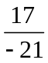và 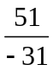;
c) 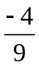và 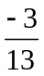; d) 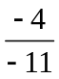và 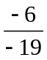.
Bài 6: So sánh hai phân số bằng cách dùng số trung gian
a) 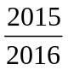và 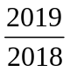; b) 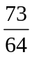 và 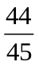.
c) 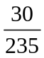 và 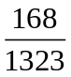 d) 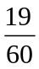 và 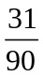 e) 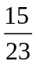 và 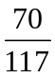
Bài 7*: Tìm các giá trị của  để:
a) Phân số dương 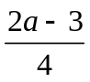 có giá trị nhỏ nhất. Tìm giá trị nhỏ nhất đố.
b) Phân số dương 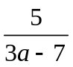 có giá trị lớn nhất. Tìm giá trị lớn nhất đó.

